 | Carátula para entrega de prácticas
Facultad de Ingeniería |  | Laboratorio de docencia

Laboratorios de computación
salas A y B

Profesor: | Claudia Rodriguez Espino
Asignatura: | Fundamentos de programacion
Grupo: | 4
No de Práctica(s): | Practica 07
Integrante(s): | Rivera Romero Cristian Alberto
No. de Equipo de cómputo empleado: | 30
No. de Lista o Brigada:
Semestre: | 2019-2
Fecha de entrega: | 30/03/19
Observaciones:

CALIFICACIÓN: __________
Práctica de estudio 07: Fundamentos de Lenguaje C
Objetivo:
Elaborar programas en lenguaje C utilizando las instrucciones de control de tipo secuencia, para realizar la declaración de variables de diferentes tipos de datos, así como efectuar llamadas a funciones externas de entrada y salida para asignar y mostrar valores de variables y expresiones.
Actividades:
En esta parte ya no teníamos mucho tiempo, así que solo leímos la práctica, y la maestra había anotado con anterioridad los programas que debíamos realizar, aunque principalmente es la estructura que debe llevar el código C, o sea cosas que llevamos un buen tiempo realizando tanto en clase como en casa.
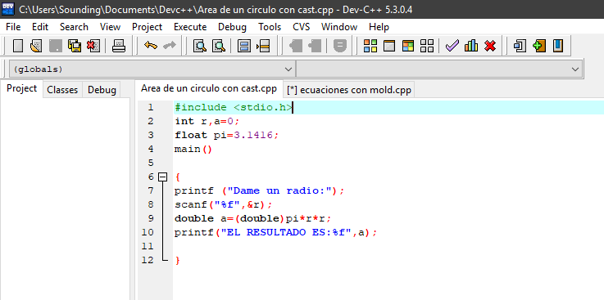
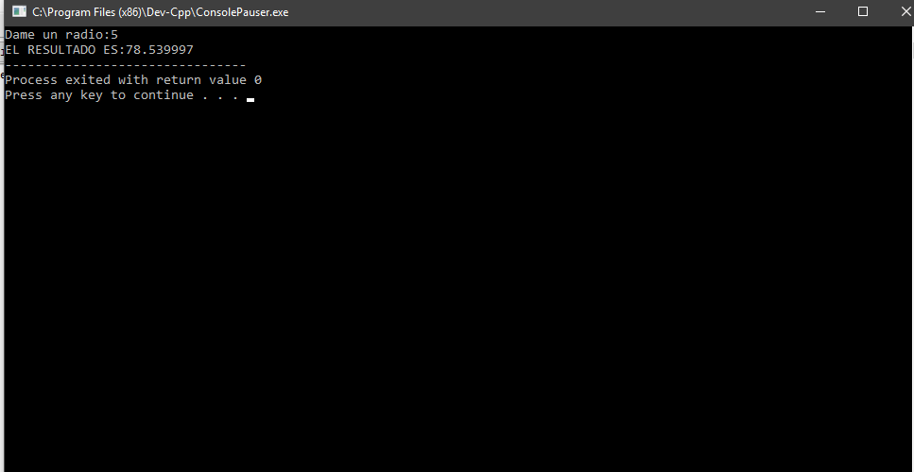
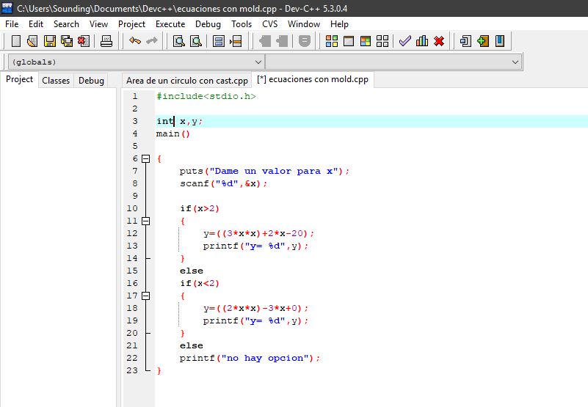
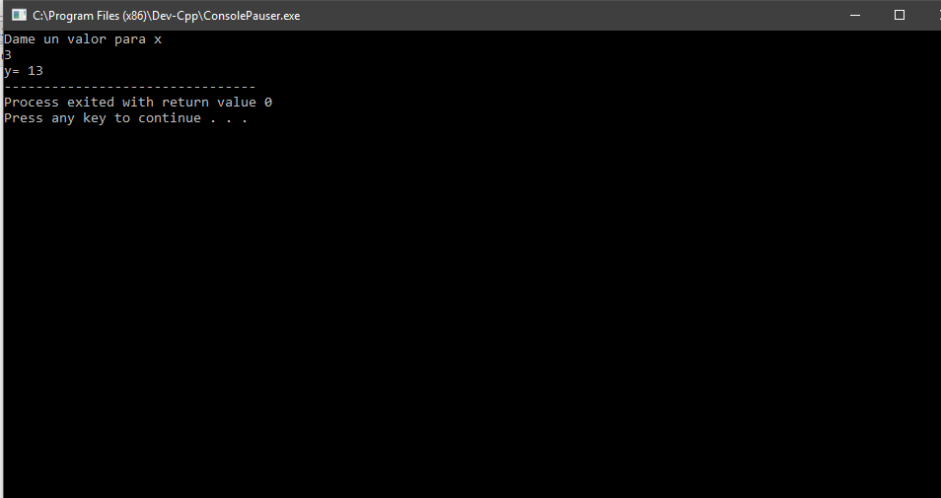
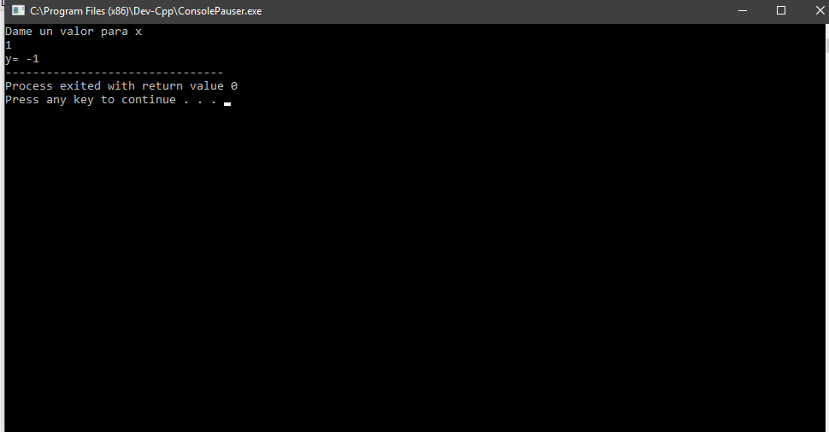
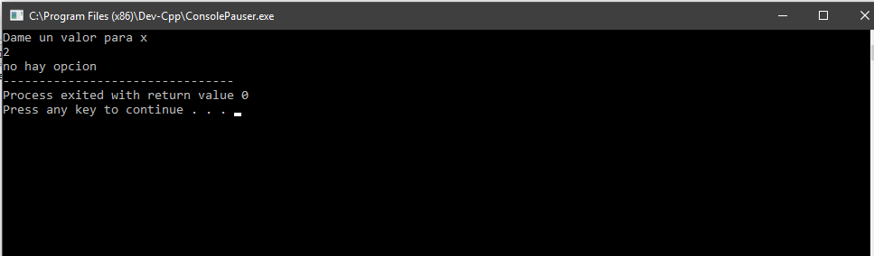

Conclusiones:
Gracias a algunas expresiones que menciona la práctica se puede trabajar con distintos tipos de datos, y al final juntarlos sin que se llegue a tener un error, ya que en práctica estaba la forma en que debe ir estructurado nuestro programa, además de que varias expresiones que allí mencionan son bastante útiles, aunque esto dependerá de lo que vayas a realizar.

